

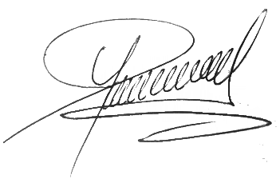

Este certificado se entrega con orgullo a:

*Motivo o razón:*

*“Lorem ipsum dolor sit amet, consectetur adipiscing elit, sed do eiusmod*

*tempor incididunt ut labore et dolore magna aliqua. minim*

*veniam, quis nostrud exercitation ullamco laboris nisi.*

***FECHA***

***FIRMA***

**CERTIFICADO**

DE APRECIACIÓN

**Nombre y Apellido**